Муниципальное бюджетное учреждение культуры

«Централизованная библиотечная система»

Мариинско-Посадского района

Мариинско-Посадская центральная районная библиотека

**«Первосентябрьский переполох»**

**Информационно-методические материалы**

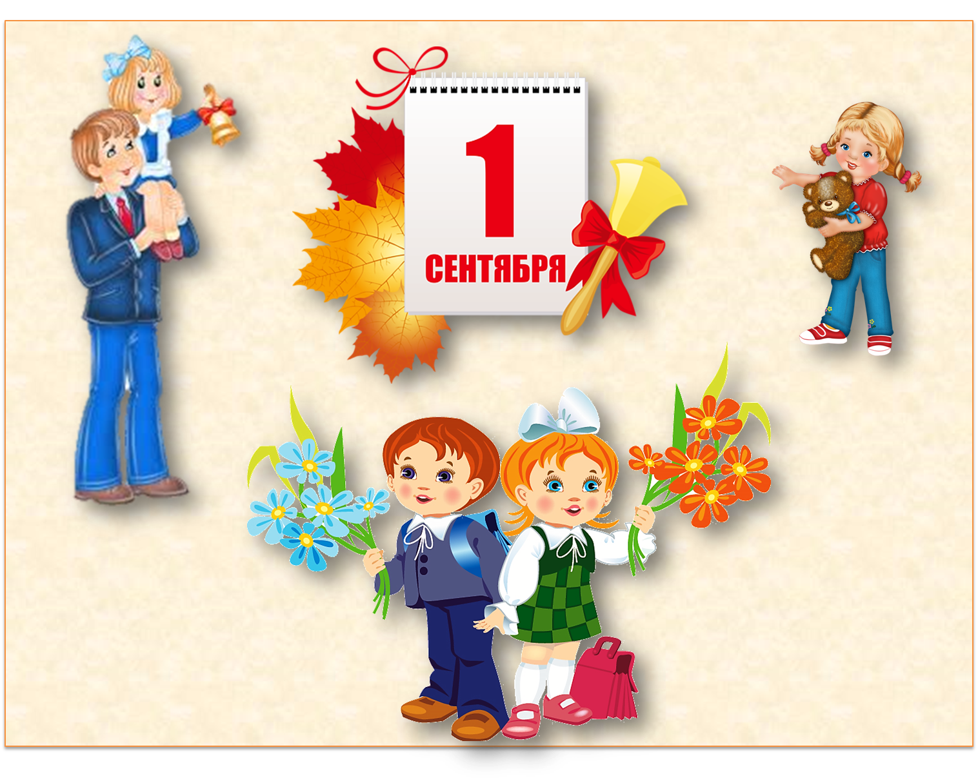

Мариинский Посад

2021 год

|  |  |
| --- | --- |
| Введение ..……………………….......................................................................  Из истории образования Руси ……………………………………………….. | 3  4 |
| Традиции Дня знаний ………………………………………………………... | 5 |
| Афоризмы и цитаты о знаниях………………………………………………. | 6 |
| Названия массовых мероприятий …………………………………………… | 8 |
| Заключение …………………………………………………………………… | 9 |
| Сценарий мероприятия: урок знаний "Первый раз - первый класс!"  (1 класс) ………………………………………………………………………. | 10 |
| Используемая литература и Интернет-ресурсы ……………………………. | 14 |

**Введение**

В нашей стране ежегодно 1 сентября отмечается праздник День знаний. Свое название он получил благодаря тому, что является первым днем осени, когда начинается новый учебный год во всех российских школах, а также средних и высших учебных заведениях.

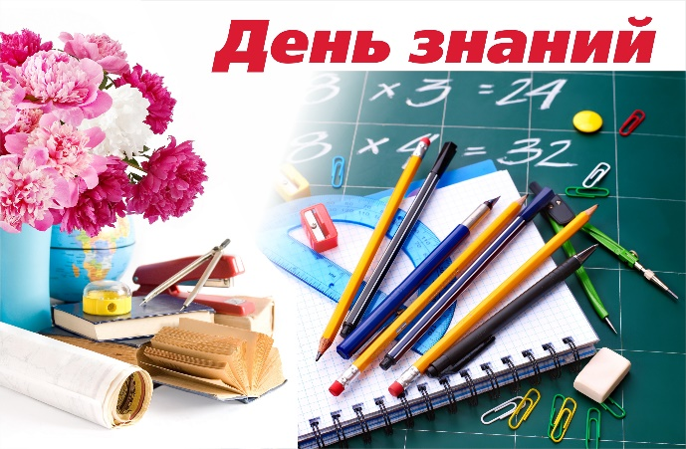День знаний – это праздник для всех учеников, учащихся, студентов, их родителей, учителей и преподавателей, а также всех тех людей, которые хоть как-то связаны с обслуживанием школьников и студентов.

Но традиционно больше всего ему радуются те, кто в этот день впервые идет в школу. Можно сказать, что 1 сентября для первоклассников и первокурсников начинается совершенно новая жизнь. Этот день является для них очень волнующим и запоминающимся.

В этот день традиционно проводят Уроки знаний, но в настоящее время большое внимание уделяется духовно-нравственному воспитанию детей и молодёжи. Одной из актуальных тем в этой сфере является воспитание толерантных взаимоотношений в межнациональной культуре.

Изначально 1 сентября все народы отмечали как праздник жатвы. В нашей стране ещё во времена Петра Первого в этот день было принято праздновать Новый Год. Но потом Новый Год было решено перенести на 1 января, по образцу европейских стран.

Сейчас 1 сентября является государственным праздником под названием «День знаний». Не стоит путать этот день с днем учителя, в настоящее время они являются отдельными праздниками.

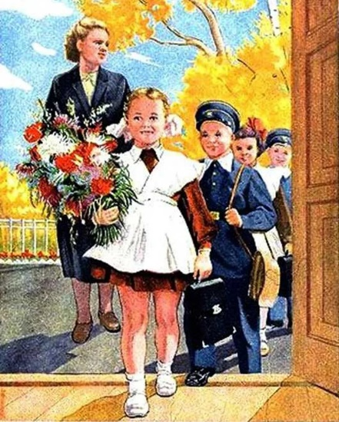Официально День знаний начали отмечать в СССР с 1984 года. До того, как День 1 сентября получил статус государственного праздника, он был учебным днём. Хотя и начинался этот день с торжественной линейки, но затем проводились уже и обычные уроки.

Учебный год в современных российских школах начинается 1 сентября и продолжается до конца мая. Он подразделяется на четверти, между ними предусмотрены каникулы. В конце каждой четверти и в конце каждого года ученики получают итоговые оценки по всем изучаемым предметам.

**Из истории образования на Руси**

На Руси первые учебные заведения назывались училищами. Само слово «школа» начали использовать только с XIV века. В те времена школы были не просто учебными заведениями, но и настоящими центрами культуры, в которых делались переводы и переписывались рукописи.

После татаро-монгольского нашествия образование на Руси пришло в упадок. Его удалось сохранить и распространить только благодаря деятельности православных монастырей. Система профессионального образования в России была создана во времена правления Петра Великого. В Москве с середины XVII в. начали открываться школы, за основу которых брали европейские грамматические школы.

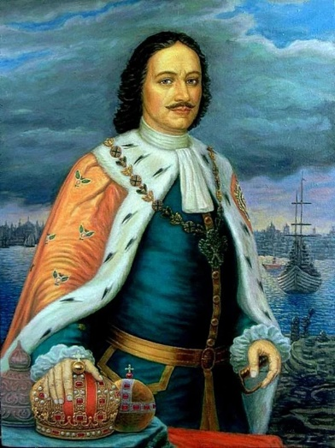В 1714 г. Петр Великий объявил образование в России обязательным для детей всех сословий. Исключение составляли только дети крестьян. Во время правления Петра Первого также была создана Академия наук. При ней в Санкт-Петербурге был открыт первый российский университет. При нем была учреждена гимназия. Аналогичный университет в 1755 году был открыт в Москве.

Для системы общеобразовательных школ возникла необходимость подготовить учителей. В Петербурге с этой целью в 1783 году было основано Главное народное училище. Через несколько лет от него отделилось учительская семинария, которая стала прообразом педагогического института.

После революции 1917 года правительство начало проводить национализацию учебных заведений всех типов. Школу объявили не только общеобязательной, но также бесплатной и общедоступной. Меры по ликвидации неграмотности привели к тому, что в городах практически все дети были охвачены обучением.

В период с 1943 по 1954 г. в нашей стране обучение в школах велось раздельно, школы подразделялись на мужские и женские. Тогда же ввели и обязательную школьную форму. В высшие учебные заведения начали принимать студентов, независимо от их социального положения и происхождения. Однако само содержание высшего образования находилось под строжайшим контролем партии и государства.

В конце 80 - 90-х гг. в нашей стране осуществлялась реформа образования, образование приблизилось к тому, которым мы его знаем сегодня.

Исторически в России не все учебные заведения начинали учебный год 1 сентября. Например, во времена Петра I в некоторых школах и гимназиях обучение начиналось в конце августа, середине сентября или октября, сельские школы грамоты начинали работать с 1 декабря.

**Э**тот чудесный праздник давно вышел за рамки России. Его отмечают в разных странах мира, особенно на территории постсоветского пространства. Конечно, понятия «всемирный» день знаний не существует, так как много стран игнорирует этот праздник. Этот день ученики в других странах не отмечают, а проводят его скромно и без пафоса за партами и книжками, то есть он ничем не отличается от сотен других школьных деньков. Да и учеба у них начинается отнюдь не 1 сентября. В Японии это 1 апреля, а в Индии 1 июня. А вот в Америке вообще нет строгого обозначения начала учебного года – в каждом штате местная власть самостоятельно определяет ее.

**Традиции Дня знаний**

Поскольку первое сентября давно вошло в нашу жизнь и его отмечают многие, с этим днем связано множество традиций. Среди них есть такие, которых придерживаются во всех учебных заведениях, а есть такие, которые соблюдают в какой-то конкретной школе или институте.

Поговорим о самых распространенных из них.

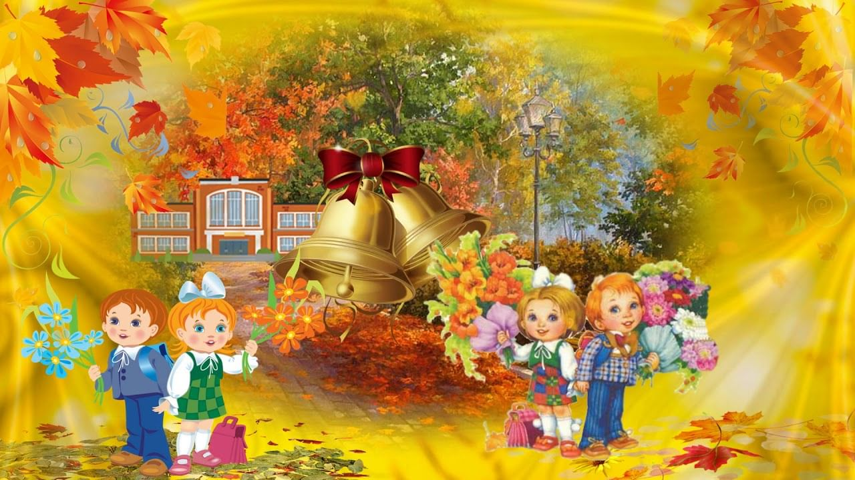*Праздничная линейка -* это едва ли не главная традиция, ведь без нее невозможно представить Дня Знаний. К линейке тщательно готовятся как дети, так и педагоги. Даже родители вспоминают свои школьные годы, мысленно возвращаясь в прошлое. Торжественная линейка – официальное начало учебного года. И сама, будучи традицией, линейка тоже может иметь свои традиции в каждой школе. Например, посвящение в первоклассники или поздравления от учеников старших классов тем, кто только переступает порог школы.

*Нарядная школьная форма.* Особенный момент в подготовке ко Дню знаний - выбор одежды для линейки и для учебного процесса. Первое сентябрьское утро начинается со сборов ученика на торжественное мероприятие. В этот праздничный день студенты и школьники выглядят особенно нарядно – и это тоже своеобразная традиция. Ради такого дела приходится просыпаться пораньше, а это ой как непросто после продолжительных каникул)

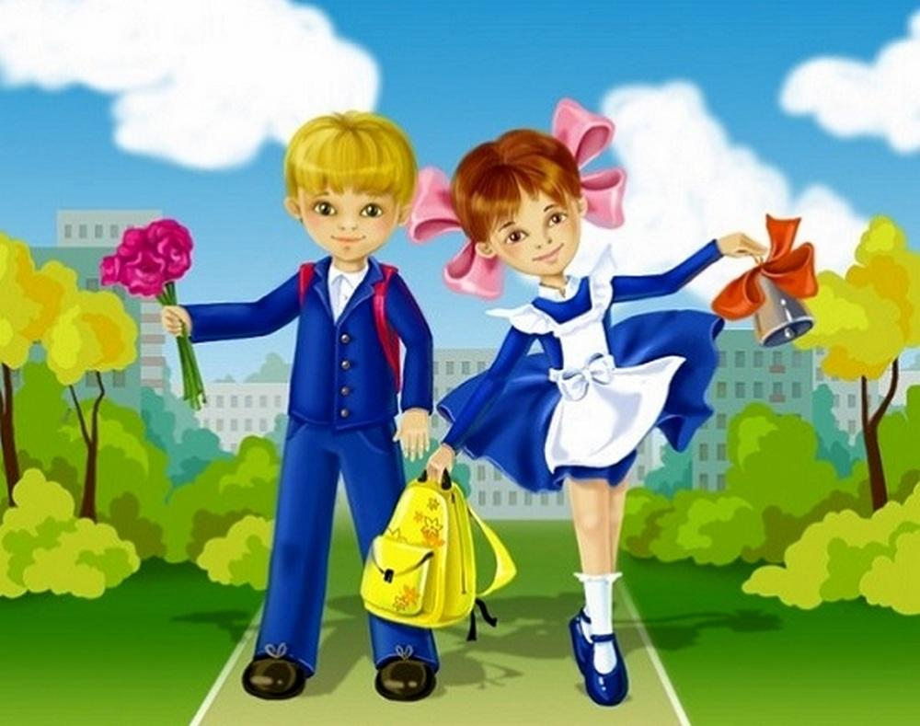*Первый звонок.*Один из главных моментов линейки – проход по кругу ученика выпускного класса с маленькой девочкой на плече, которая только переступит порог школы. Это большая честь как для старшеклассника, так и для первоклашки, а также особенный, трогательный момент для всех участников торжества. Звонок колокольчика знаменует начало нового учебного года, новый этап в жизни участников учебного процесса.

*Поздравления.* Поздравляют как учителя своих учеников, так и ученики вместе с родителями любимых педагогов. Традиционно звучат теплые слова, а также принято дарить преподавателям букеты. Однако в последние годы цветы часто заменяют небольшими сладкими подарками, либо же вовсе не покупают презентов, а сэкономленные средства адресуют на благотворительность.

*Стихи от первоклашек.* Едва ли не главные герои Дня знаний – детишки, которые идут в первый класс и только начинают свой долгий школьный путь. Трогательный момент на линейке, когда первоклассники рассказывают стихи, мало кого оставит равнодушным. Малыши волнуются, стараются, и даже если забывают слова, все равно выглядят очень мило.

*Подарки от выпускников первоклашкам.* Эта традиция не очень распространенная, но в некоторых учебных заведениях принято дарить новоиспеченным ученикам небольшие презенты. Чаще всего это канцелярские принадлежности. Преподносят их ученики старших классов, как бы передавая эстафету знаний малышам.

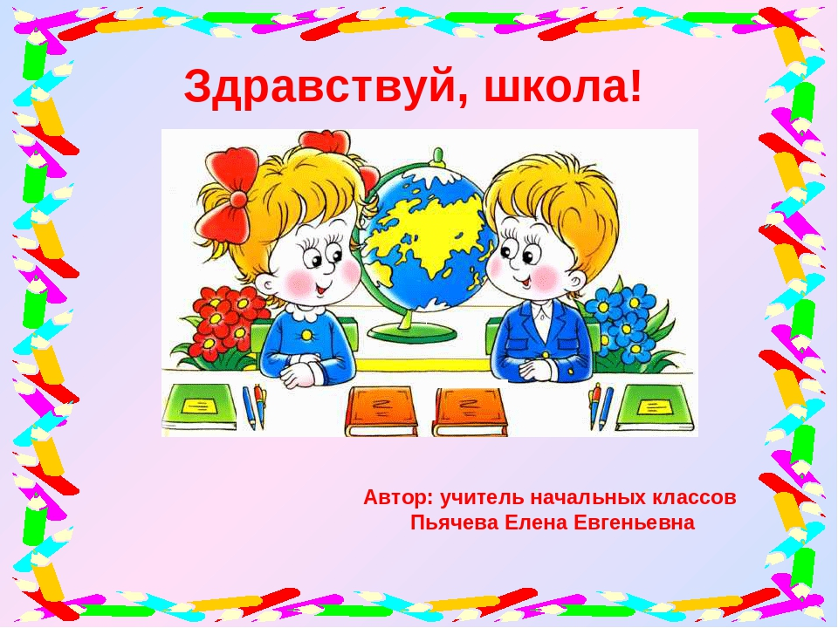*Классный час или первый урок.* Линейка чаще всего проходит на улице, поэтому после нее ученики и учителя заходят в школу, в свои классы и проводят первый урок. Это может быть тематический классный час, посвященный важному вопросу или проблеме. Также на первом уроке могут решаться некоторые организационные моменты. Во время классного часа дети могут поделиться впечатлениями о прошедшем лете, а первоклассники познакомиться друг с другом.

*Концерт ко Дню знаний.* Он может быть, как частью линейки, так и отдельным мероприятием. Выступают на таком концерте учащиеся школы или колледжа. Также педагоги могут показать свои таланты и способности. Песни, стихи, юмористические сценки, не требующие тщательной подготовки – традиционные номера такого концерта. Если у школы есть оркестр или танцевальный коллектив, их выступление становится изюминкой мероприятия.

*Поход в кафе, парк или развлекательный центр.* Это уже больше семейная традиция, которая поможет сделать День Знаний настоящим праздником. Но также в кино или в парк можно отправиться всем классом. После торжественных мероприятий поход в кафе или на экскурсию – отличный способ расслабиться, пообщаться между собой, сблизиться, поделиться впечатлениями и эмоциями.

**Афоризмы и цитаты о знаниях**

«Знание – это то, что наиболее существенным образом возвышает одного человека над другим»

*Д. Аддисон*

«Человек страшится только того, чего не знает, знанием побеждается всякий страх»

*В. Белинский*

«Мы мало видим, знаем, а счастье только знающим дано»

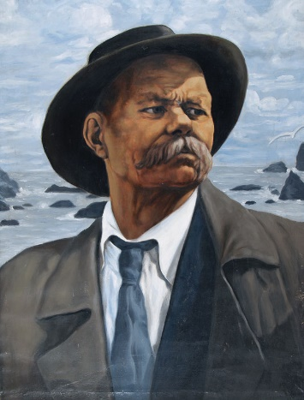*И. Бунин*

«Всегда – учиться, все – знать! Чем больше узнаешь, тем сильнее станешь»

«Знание – это абсолютная ценность нашего времени…»

«Не знать – это равносильно не развиваться, не двигаться»

«Нет силы более могучей, чем знание; человек, вооруженный знанием, - непобедим»

*М. Горький*

«Как из копеек составляются рубли, так и из крупинок прочитанного составляется знание»

*В. Даль*

«Поверхностные знания – это знания неосмысленные, принятые на веру и механически отложенные в памяти»

«Теория без практики – мертва, практика без теории – слепа»

*В. Зубков*

«Знание и только знание делает человека свободным»

*Д. Писарев*

«Знать хорошее важнее, чем знать многое»

«Человек любознателен лишь в меру своей просвещенности»

*Ж.Ж. Руссо*

«Каждый день, в который вы не пополнили своего образования хотя бы маленьким, но новым для вас куском знания… считайте бесплодно и невозвратно для себя погибшим»

*К. Станиславский*

«Жажда знания, как и жажда богатства, усиливается по мере того, как мы все больше приобретаем»

*Л. Стерн*

«Знание – орудие, а не цель»

«Знание только тогда знание, когда оно приобретено усилиями своей мысли, а не памятью»

*Л. Толстой*

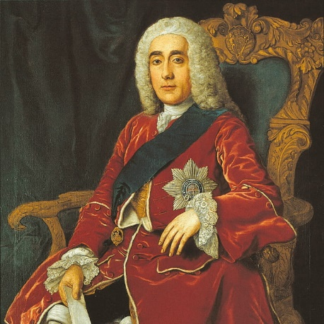

«Знания – это убежище и приют, удобные и необходимые нам в преклонные годы, и если мы не посадим дерева, пока мы молоды, то, когда мы состаримся, у нас не будет тени, чтобы укрыться от солнца»

«Поверхностные знания не доставляют ни удовлетворения, ни чести, но зато часто приносят бесчестье или просто ставят в смешное положение»

*Ф. Честерфилд*

«Все знают и все понимают только дураки да шарлатаны»

«Неудивительно, что большое количество знаний, не будучи в силах сделать человека умным, часто делает его тщеславным и заносчивым»

*А. Чехов*

«Самым главным признаком полного знания человека, достигшего совершенства, является умение быстро пользоваться знаниями»

*Эпикур*

**Названия массовых мероприятий**

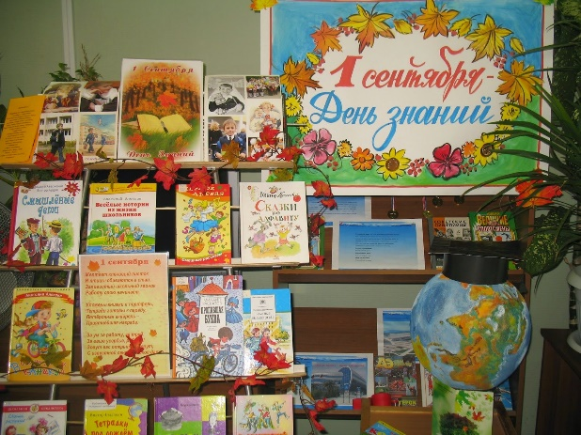- Книжная выставка-обзор «Здравствуй, школьная пора!», «Школа сказочных наук», «Хочу все знать»;

- Выставка-калейдоскоп «Книга шагает в школу», «Путешествие по «Океану знаний»»;

- Книжная выставка «В стране Выученных уроков», «Учение – всем делам начало»;

- Выставка-рекомендация «Осень у школьного порога»;

- Эрудит-выставка «Суй свой нос в любой вопрос!» «В поисках Дерева Знаний»;

- Экспресс-викторина «Настроенье на УРА!», «От глиняной таблички до электронной странички»;

- Библиотечный прам-тайм «Осень! Пора читать!», «Сентябрь нас встречает у школьного порога»;

- Акция «Первый читатель нового учебного года»;

- Игровая программа «Ура! Опять в школу!», «На школьных островах»;

- Конкурсно-игровая программа «Очень знания важны, детям знания нужны!», «Загадки школьного портфеля»;

- Интерактивное мероприятие «Начинается урок», «И снова звонок нас зовет на урок»;

- Праздничная программа «Путешествие в страну знаний», «Дорогой добра в страну знаний»;

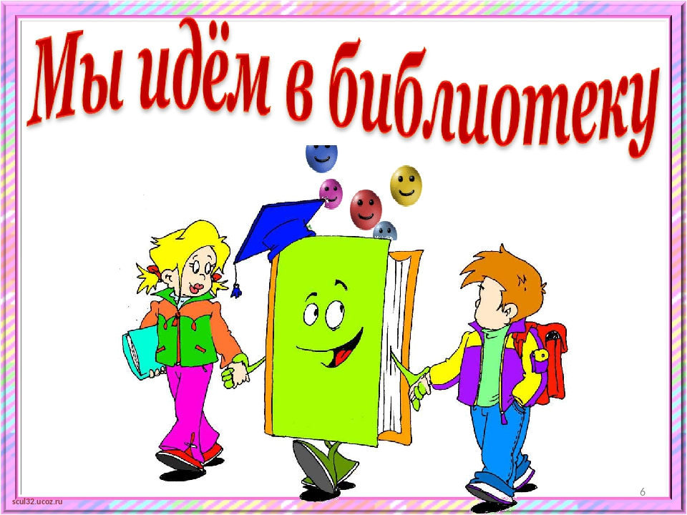- Библиоэкскурсия «Знакомьтесь - Библиотека»;

- Экскурсия по библиотеке «Чтоб шагалось в ногу с веком, приходи в библиотеку»;

- Экскурсия «Библио и Тека», «Для юных книгочеев наш дом всегда открыт»;

- Библиоприключение «А у нас – всё для вас!»;

- Акция «В мир информации через библиотеки» - «Запишись в библиотеку всей семьей»;

- Праздничная программа «Сказочные герои в гостях у ребят», «В царстве школьных наук»;

- Игра-праздник «Сказка в первый школьный день»;

- Кругошкольное путешествие «В добрый путь, Корабль Знаний!»;

- Познавательный час «Здравствуй, школа!», «День знаний открывает книга»;

- Игровая программа «У школьного порога»;

- Час познаний и открытий «Храм науки, мечтаний»;

- Школьный этикет «Книжный этикет», «По одежке встречают»;

- Час познания «Изучаем! Повторяем! Все мы знаем назубок!».

**Заключение**

Итак, подведем итог:

- почему же день знаний отмечают 1 сентября?

Логика проста – почему бы не сделать начало учебного года праздничным и торжественным. Это единственная причина, почему день знаний отмечают именно 1 сентября. Другое дело, почему эту дату выбрали для начала учебного года. Многие связывают это с традиционным Новым годом, который как раз и отмечали в первый день сентября. Да и время было оптимальным с точки зрения климата – уже не жарко, но еще и не очень холодно;

- почему этот праздник назвали днем знаний?

Тут все просто – раз именно в этот день дети идут грызть гранит науки, то, как его можно по-другому назвать?

Первое число сентября – это не только конец лета, это начало новой жизни для тысяч первоклашек. Они ещё не знают, чего ждать от этих перемен. В день знаний они бегут в школу, радуясь чего-то новому и необычному в их жизни. И им по сути совсем неважно, какого числа этот праздник – главное, что он есть и точка. И пусть у них впереди скучные уроки и не всегда приятный первый опыт получения знаний – но они запомнят этот день на всю жизнь.

**Сценарий мероприятия: урок знаний "Первый раз - первый класс!"**

**(1 класс)**

- Здравствуйте, дети!

«Здравствуйте» будет означать радость встречи со мной, также как моё «Здравствуйте, дети!» выражает радость встречи с вами. Я библиотекарь и я рада видеть Вас в гостях в своей библиотеке. Зовут меня _______________________. С вами я обязательно познакомлюсь, с некоторыми уже знакома. (*Назвать)*.

- Сегодня 1 сентября, Вы стали первоклашками, наверное, вам не терпится приступить к занятиям. Ну что же, давайте, начнем, не теряя ни минуты! И примем участие в уроке знаний "Первый раз - первый класс!". А начнем наше мероприятие с беседы о Родине.

- Как называется страна, в которой мы живем? (ответы детей)

- Мы живем в красивой богатой стране. Посмотрите на фотографии нашей Родины.

- Назовите столицу нашей России? (ответы детей)

- Москва столица России, ее сердце.

- Наша страна Россия, но мы отправимся совсем в другую страну – страну Знаний. Путешествие наше будет долгим, пока вы не станете большими. Отправимся в это путешествие на сказочном поезде. Чтобы путешествие было интересным, вам необходимо выполнять следующие условия:

- точно и правильно выполнять все задания

- быть очень внимательным

- не допускать ошибок, иначе с поездом может произойти авария.

 Для этого путешествия нам необходимо собрать багаж из школьных вещей. Для этого вам надо отгадать загадки.

1. До чего же скучно, братцы,

На чужой спине кататься.

Дал бы кто мне пару ног,

Чтобы сам я бегать мог. (РАНЕЦ)

1. То я в клетку, то в линейку,

Написать по ним сумей-ка!

Можешь и нарисовать.

Что такое я? (ТЕТРАДЬ)

1. Если ей работу дашь-

Зря трудился карандаш.

(ЛАСТИК)

1. В снежном поле, по дороге

Мчится конь мой однолетний

И на много-много лет

Оставляет след. (РУЧКА)

1. Если ты его отточишь,

Нарисуешь все, что хочешь!

Солнце, море, горы, пляж.

Что же это? (КАРАНДАШ)

1. Говорит она беззвучно,

А понятно и не скучно.

Ты беседуй чаще с ней

Станешь вчетверо умней. (КНИГА)

- Загадки вы отгадали, вещи собрали. Теперь в путь!

- Ребята, а кто поведет паровоз? Быть машинистом, я думаю, мы доверим нашему любимому сказочному герою. Отгадайте кому? (*звучит песня «Буратино»)*

(дети отвечают)

- Правильно, это Буратино! Он рад отправиться с вами в страну Знаний. Там живут буквы, цифры. В этой стране добро побеждает зло.

Итак - Внимание! Внимание! Поезд, следующий до станции Страна Знаний отправляется.

- Все встали. Говорим хором слова и делаем движения

ПАРОВОЗ КРИЧИТ: ДУ-ДУ. Я ИДУ, ИДУ, ИДУ.

А КОЛЕСА ГОВОРЯТ: ТАК-ТАК-ТАК! ТУ-ТУ! ПОЕХАЛИ! *(звучит песня «Голубой вагон»)*

Итак,

1 СТАНЦИЯ «Цветочная поляна» (счет цветов, бабочек, гномов) (показываем картинки поляны с цветами, бабочками, гномами, можно на компьютере презентацию!!!)

-Сколько гномов на полянке?

- Сколько бабочек?

-Сколько цветов?

1. СТАНЦИЯ «Воздушная» (отгадывание ребуса, который нарисован на воздушном облаке)

|  |  |
| --- | --- |
| Леска | Парта |
| Рыцарь | Крот |
| Бабочка | Гроза |
| Коса | Шутка |

1. СТАНЦИЯ «Буквинск». Даны слова: м*ма, дру*ба, сч*стье, с*лнце, ул*бка, р*дость. Приготовить заготовки букв и нужно вставить их в подходящее слово.
2. СТАНЦИЯ «Страна Знаний». Ну, вот мы и добрались с вами к последней станции. Здесь находится страна Знаний. Это особое государство, которое имеет свои законы. Чтобы попасть туда, нужно быть собранными, аккуратными, точными. На этой станции мы с Вами примем участие в небольшой викторине про школу.

- Что это за учреждение, куда принимают неграмотных? (*Школа.)*

- Где Новый год отмечают 1 сентября? *(В школе – новый учебный год.)*

- Каким словом называют школьный тайм-аут? *(Перемена.)*

- Как называется «колода карт» для урока географии? *(Атлас.)*

- Как называется школьная принадлежность для ручек и карандашей. (Пенал.)

- Книжная одёжка – это... Что? (Обложка.)

- Школьный будильник – это… Что? (Звонок.)

- Как называется документ школьника об успеваемости? *(Дневник.)*

-  Разновидность какого чертёжного инструмента называют «козьей ножкой»? (Циркуль.)

- Как называют помощь, которую оказывают шепотом? *(Подсказка.)*

- Что можно приготовить, но нельзя съесть? *(Уроки.)*

- Как называется перерыв между уроками? *(Перемена.)*

- Перерыв в учебных занятиях в течение учебного года. Что это? *(Каникулы.)*

Молодцы ребята. Вы очень хорошо справились с викториной и переступили порог страны Знаний. Все жители этой страны носят почетное звание – ученик. Теперь вы ученики. Поздравляю с началом школьной жизни! В школе вы будете получать каждый день подарки. Но это не конфеты и пирожное – это знания.

Итогом нашего путешествия станет ваш рисунок на память «Мое настроение в школе» (дети рисуют)

На прощание я вам хочу подарить пожелания, напутствия. Хочу частичку своего сердца отдать вам. (Раздать сердечки или листочки с пожеланиями)

- А теперь я прощаюсь с вами и буду ждать Вас у нас в гостях снова и снова! До свидания!

**Тексты пожеланий:**

* 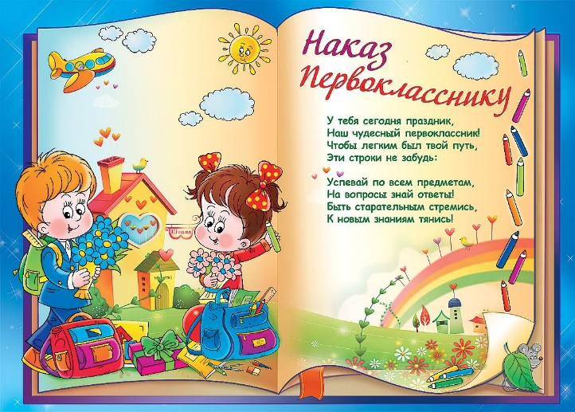Пусть добрым будет ум у тебя, а сердце умным будет
* Будь терпеливым настойчивым, и учеба принесет только радости.
* Во время своей учебы ты встретишь много трудностей. Не робей! Старайся их преодолеть.
* Удачи тебе! Доброй дороги. Светлых мыслей. Ты все преодолеешь. Я уверена.
* Если тебе будет трудно в учебе, не падай духом. Вместе с тобой мы справимся с этой бедой.
* Запомни эти важные слова: Доброта, мудрость, красота. Носи их в сердце всегда. И ты осилишь все без труда.
* Учеба – это работа. Отнесись к ней так же добросовестно и честно, как делают это твои родители.
* Помни всегда: доброе слово творит волшебство, от хорошего слова людям светло.
* 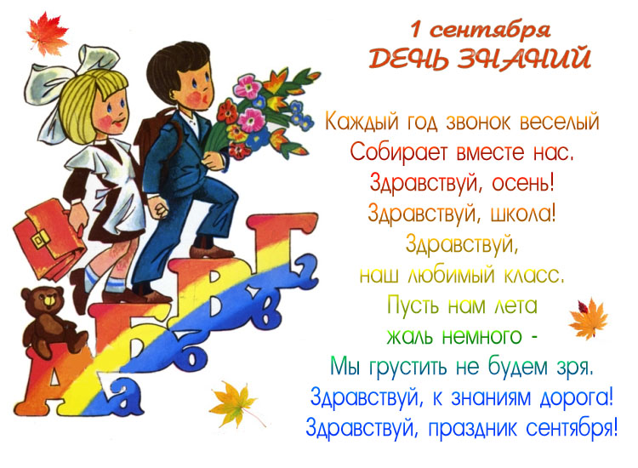Пусть тебе всегда светит солнце. Светлой дороги, успехов тебе.
* Помни: знания нужны всегда, неученому, ну просто беда.
* Шагай всегда вперед, малыш, Учись, трудись, расти: Ведь для тебя в твоей стране Открыты все пути.
* Желаю успехов в учебе. Постарайся хорошо учиться, расти здоровым. Чтоб радость всем нам приносить.
* Не огорчайся по пустякам. Знай, радость приносит силы, которые тебе так необходимы.
* Пусть тебе всегда светит солнце. Светлой дороги, успехов тебе. Помни всегда – учеба не дается без труда.

**Используемая литература и Интернет-ресурсы**

1. Бурт В. Рождённый в СССР: [из истории празднования начала учебного года, Дня знаний 1 сентября]/ Валерий Бурт// Свой: журнал Никиты Михалкова: Приложение к газете "Культура".-2019.-№8 (сентябрь).-С.16-19.-(Ретроспектива);
2. «День знаний – Википедия» <https://ru.wikipedia.org/wiki/День_знаний>;
3. «День знаний и его история. Интересные традиции и варианты празднования» <https://1000sovetov.ru/article_den-znanii-istoriya-i-osobennosti-prazdnika>;
4. «День знаний 1 сентября: история и традиции праздника» <https://odetprazdnike.ru/den-znanij-istoriya.html>;
5. Неволина Г.А. Праздник в царстве грамотея: игровая программа с танцами и конкурсами, посвящённая первому учебному дню/ Г.А. Неволина// Читаем, учимся, играем: журнал-справочник сценариев для библиотек и школ.-2013.-№6.-С.12-15.-(Ученье - свет);
6. «Форум учителей об образовании в России в мире» <https://pedsovet.su/forum/167-4566-1#72511>;
7. «Учительский портал» <https://www.uchportal.ru/1_september>.